Informations sur les pannes
Manuel utilisation et entretien KDW 502 | 702 | 1003 | 1404 - K-HEM 1003 (Rev. 00)

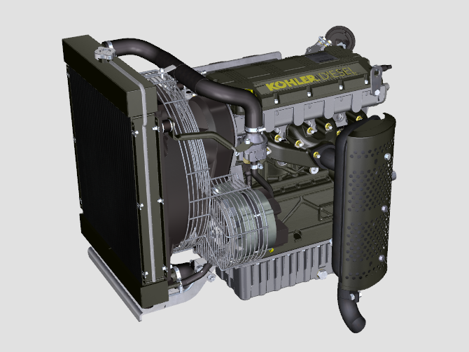

KDW 502-702-1003-1404 - K-HEM 1003

Sommario
1. TITOLO 1 2
1.1. Asdfsdfsdf 2
1.2. Asdfsdfsdfggg 2

null

